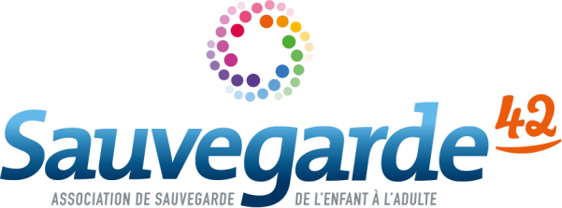

2 juin 2022

Offre d’emploi CDD (H/F)

Réf : PPIJ SJ/2022-06-02

# POLE PREVENTION INSERTION JUSTICE

**Service Socio-Judiciaire**

21 rue Charles Cholat – 42000 Saint-Etienne

**Recrute**

# 1 INTERVENANT SOCIO JUDICIAIRE (H/F)

**CDD - 0,9 ETP- jusqu’au 18/08/2023**

## Missions

Dans le cadre du service socio-judiciaire, sous la responsabilité technique et hiérarchique de la cheffe de service, l’intervenant socio judiciaire :

* Exerce des enquêtes sociales rapides
* Exerce des mesures de contrôles socio-judiciaire :
* Anime des stages de citoyenneté

## Profil :

* Diplôme Travailleur social/ Juriste
* Connaissance de l'organisation de la justice, des procédures et du vocabulaire juridique
* Bonne connaissance des dispositifs de droit commun et des partenaires par rapport à tous les domaines touchant à l'insertion sociale, professionnelle et la prise en charge médico- psychologique.
* Expérience avec des publics adultes en difficultés et sous-main de justice
* Réactivité, organisation, rigueur, adaptabilité et souplesse d’intervention
* Capacité à travailler seul et en équipe
* Bonne connaissance des techniques d’entretien
* Qualité rédactionnelle indispensable
* Aisance à l’oral
* Maîtrise des outils bureautiques (Pack Office)

[**www.sauvegarde42.fr**](http://www.sauvegarde42.fr/)

1

## Conditions du poste

* CDD à 0,9 ETP
* Lundi matin non travaillé
* Astreintes : un week-end sur cinq, jours fériés
* Lieu de travail : Saint-Etienne
* Salaire indexé à la grille conventionnelle (CCN du 15 mars 1966)
* Prise de poste : 20/06/2022

## Candidatures

Merci d’adresser votre candidature - CV et lettre de motivation – par mail, en précisant le numéro de

l’offre : **PPIJ SJ/2022-06-02.**

Contact **:** [drh-recrutement@sauvegarde42.fr](mailto:drh-recrutement@sauvegarde42.fr)